匀变速直线运动规律（9）
●知识聚焦
一、匀变速直线运动
1.定义：在相等的时间内速度变化相等的直线运动叫做匀变速直线运动.
2.特点：a＝恒量.
二、四个基本公式：
(1)v_{t}＝v₀＋at （2）s＝v₀t＋$\frac{1}{2}$at² （2）v_{t}²－v₀²＝2as （4）s＝$\frac{v_{0}+v_{t}}{2}$t
三、三个任意推论： 匀变速直线运动：
时间等分时： $\bar{V}=V_{\frac{t}{2}}=\frac{V_{1}+V_{2}}{2}=\frac{S_{1}+S_{2}}{2T}$
位移中点的即时速度 ： $V_{\frac{S}{2}}=\sqrt{\frac{V_{1}^{2}+V_{2}^{2}}{2}}$， $V_{\frac{S}{2}}>V_{\frac{t}{2}}$
纸带点痕求速度、加速度： $V_{\frac{t}{2}}=\frac{S_{1}+S_{2}}{2T}$ ，$a=\frac{S_{2}−S_{1}}{T^{2}}$，$a=\frac{S_{n}−S_{1}}{\left(n−1\right)T^{2}}$
- 经典例题
例1、汽车刹车后做匀减速直线运动，最后停下来，在刹车过程中，汽车前半程的平均速度与后半程的平均速度之比是多少?
例2.一质点作直线运动，当时间t=t₀时，位移s＞0，速度v＞0，其加速度a＞0，此后a逐渐减小，则它的 [ ]
A.速度的变化越来越慢 B.速度逐渐减小
C.位移继续增大 D.位移、速度始终为正值
例3.一物体由静止沿光滑的斜面匀加速下滑距离为 L时，速度为v，当它的速度是v/2时，它沿斜面下滑的距离是
A．L/2 B.$\sqrt{2}L/2$ C.L/4 D.3L/4
例4.物体先做初速为零的匀加速运动，加速度为a₁，当速度达到v时，改为以a₂作匀减速运动直至速度为零，在加速和减速过程中，物体的位移和所用时间分别为s₁，t₁和s₂，t₂。下列式子成立的是
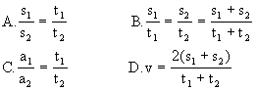
例5、以18m/s的速度行驶的汽车，紧急刹车后做匀减速直线运动，其加速度大小为6m/s2．求（1）汽车在刹车2s末的速度（2）汽车在刹车6s末的速度
- . 当堂训练
1、一物体做匀减速直线运动，初速度为12m/s。物体在第2S内的位移是6m,此后它还能运动 m.
2、要测定匀变速直线运动的实验中，打点计时器打出一纸条，每隔四个点选出一个计数点共选出A、B、C、D四个计数点，所用交流电频率为50赫兹，纸带上各点对应尺上的刻度如图所示，则V_{B}= m/s
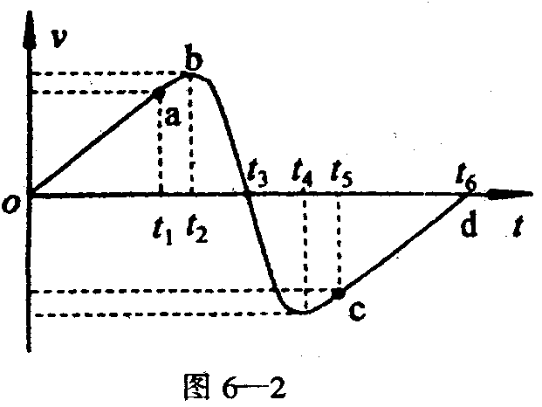
a= m/s².
5
8
A B C D
6.4
9.8
cm
cm
B
C
A

3、一门反坦克炮瞄准一辆坦克，开炮后经过0.6S看到炮弹在坦克上爆炸，经过2.1s听到爆炸声音，求爆炸时大炮距坦克多少米？炮弹水平飞行的速度是多少？（已知声速为340m/s,不计光的传播时间）
4、一物体以一定的初速度从一光滑斜面底端A点上滑，最高可滑至C点，B是AC的中点，如图所示，已知物
块从A至B所需时间t₀,问它从B经C再回到B，需要的时间 。
5．一个小孩在蹦床上作游戏，他从高处落到蹦床上后又被弹起到原高度．小孩从高处开始下落到弹回的整个过程中，他的运动速度随时间变化的图象如图6—2所示，图中oa段和cd段为直线．则根据此图象可知，小孩和蹦床相接触的时间为……………………( )
A．t₂～t₄ B．t₁～t₄ C．t₁～t₅ D．t₂～t₅
6、有两个光滑固定的斜面AB和BC，A和C两点在同一水平面上，斜面BC比斜面AC长，如图，一个滑块自A点以速度V_{A}上滑，到达B点时速度减为零，紧接着沿BC滑下，设滑块从A点到C点的总时间是t_{c}，那么下列四个图中正确表示滑块速度V的大小随时间t变化规律的是……………………………………………………………（ ）
v
t_{c}
t
0
V_{A}
t_{c}/2
v
t_{c}
t
0
V_{A}
t_{c}/2
v
t_{c}
t
0
V_{A}
t_{c}/2
v
t_{c}
t
0
V_{A}
t_{c}/2
A B C D
A
B
C

7、（10）一颗自由下落的小石头，经过某点时的速度是10m/s，经过另一点时的速度为30m/s，求经过这两点的时间间隔和两点间的距离。（g=10m/s²）
8、甲、乙两辆汽车速度相等，在同时制动后，设均做匀减速运动，甲经3s停止，共前进了36m，乙经1.5s停止，乙车前进的距离为（ ） （A）9m （B）18m （C）36m （D）27m
9、一石块从楼房阳台边缘向下做自由落体运动, 到达地面, 把它在空中运动的时间分为相等的三段, 如果它在第一段时间内的位移是1.2m, 那么它在第三段时间内的位移是( ) (A) 1.2m (B) 3.6m (C) 6.0m (D) 10.8m
10.汽车由静止出发做匀加速直线运动，用10s时间通过一座长140m的桥，过桥后速度是16m/s，求（1）它刚开上桥头时速度有多大？（2）桥头与出发点相距多远？
11.一物体从斜面顶端由静止开始做匀加速运动下滑到斜面底端，在最初3s内位移为s₁，最后 3s内经过的位移为 s₂，已知 s₂+s₁＝1.2m，s₁ ∶s₂=3∶7，求斜面的长度。

